ΒΟΥΛΗ ΤΩΝ ΕΛΛΗΝΩΝ
Πρωτ. ____________
Αριθ.
Διεκπ. ____________

ΑΠΟΣΠΑΣΜΑ
Από τα επίσημα Πρακτικά της Γ', 22 Ιανουαρίου 2001, Συνεδρίασης της Ολομέλειας της Βουλής, στην οποία ψηφίστηκε το παρακάτω σχέδιο νόμου:

Κύρωση των Άρθρων Συνεταιρισμού του Ευρωπαϊκού Οργανισμού για ανάπτυξη της Ειδικής Αγωγής

Άρθρο πρώτο
Κυρώνονται τα Άρθρα Συνεταιρισμού του Ευρωπαϊκού Οργανισμού για ανάπτυξη της Ειδικής Αγωγής, που εγκρίθηκαν στις 4 Νοεμβρίου 1999 στο Μίντελφαρτ της Δανίας, των οποίων το κείμενο σε πρωτότυπο στην αγγλική γλώσσα και σε μετάφραση στην ελληνική έχει ως εξής:
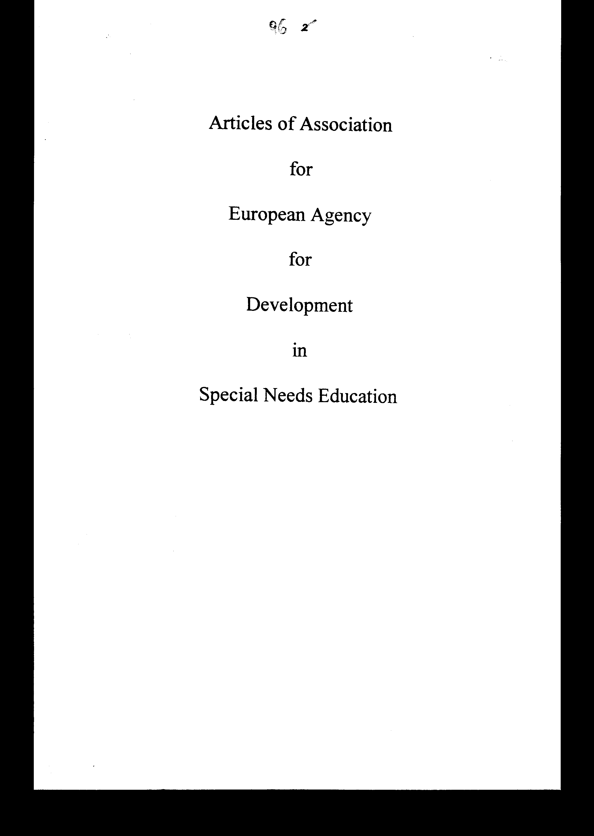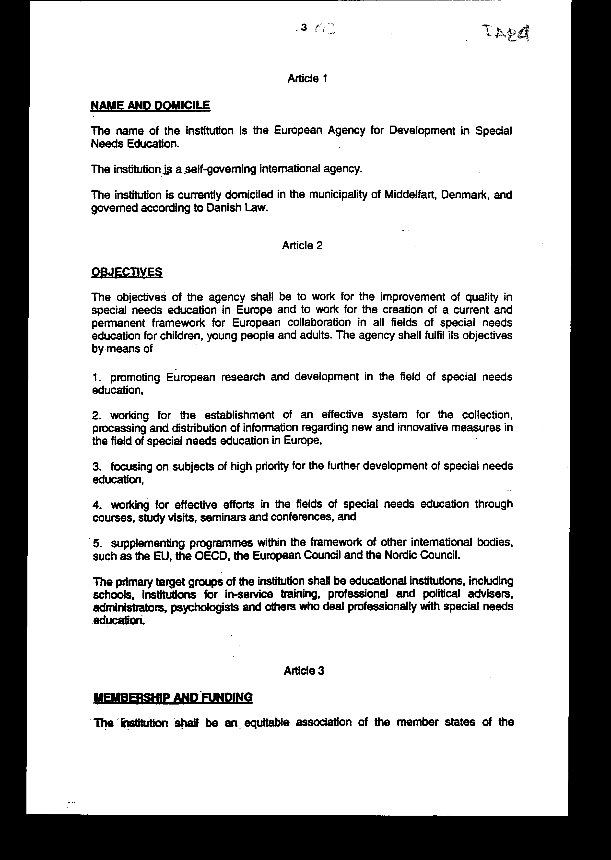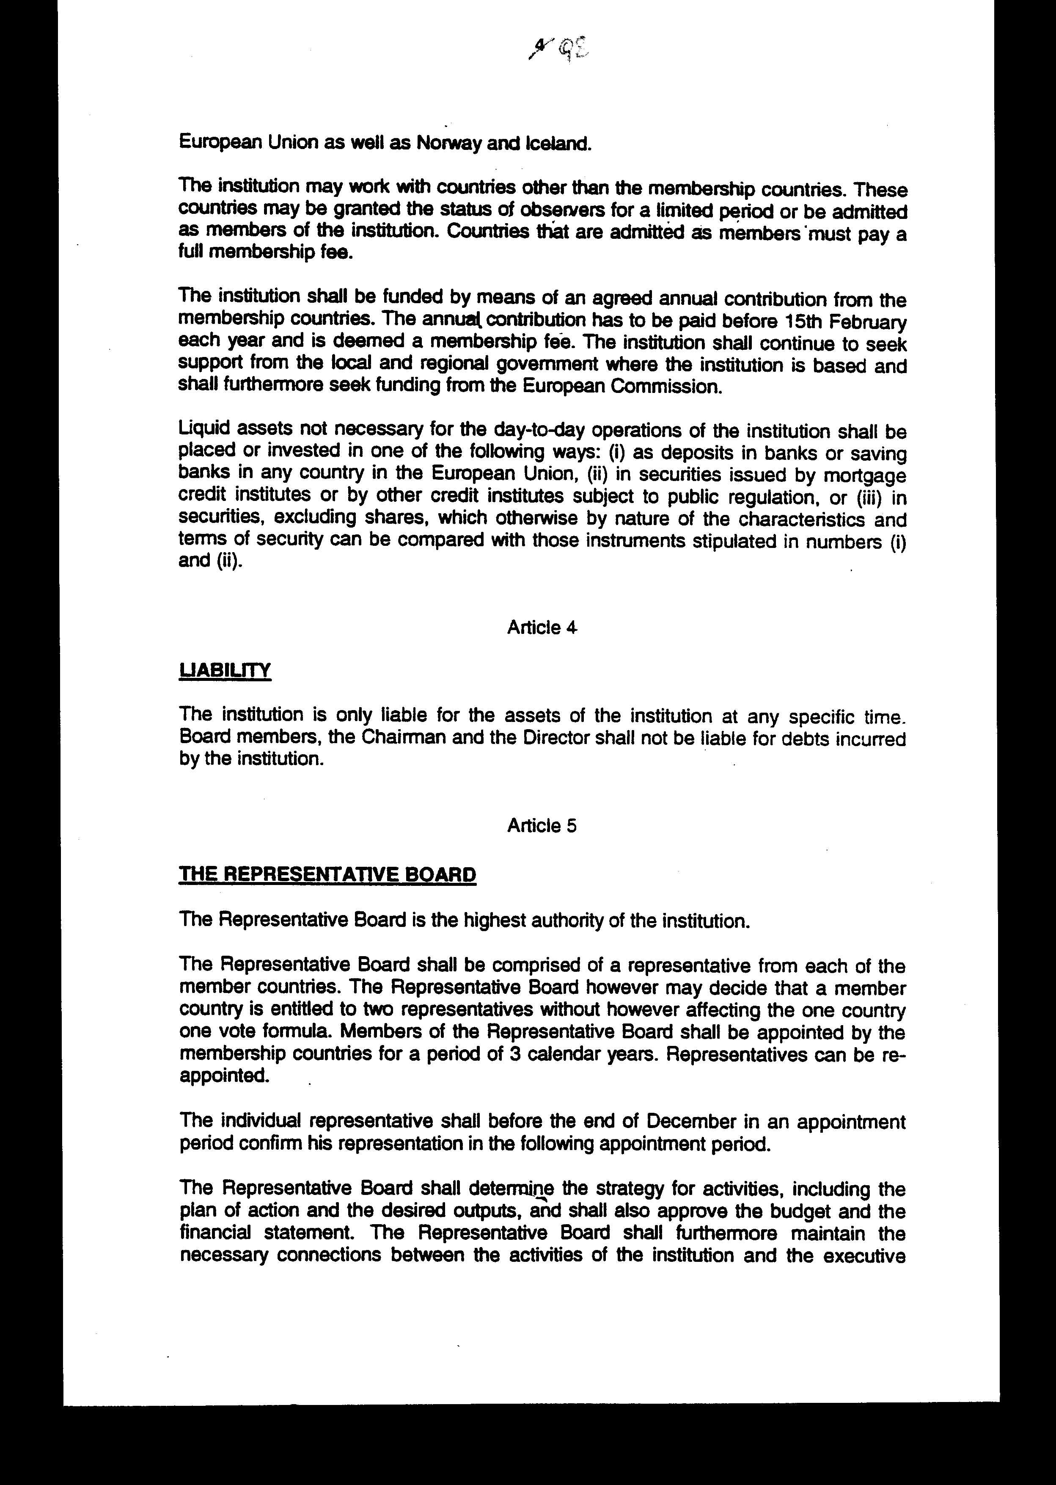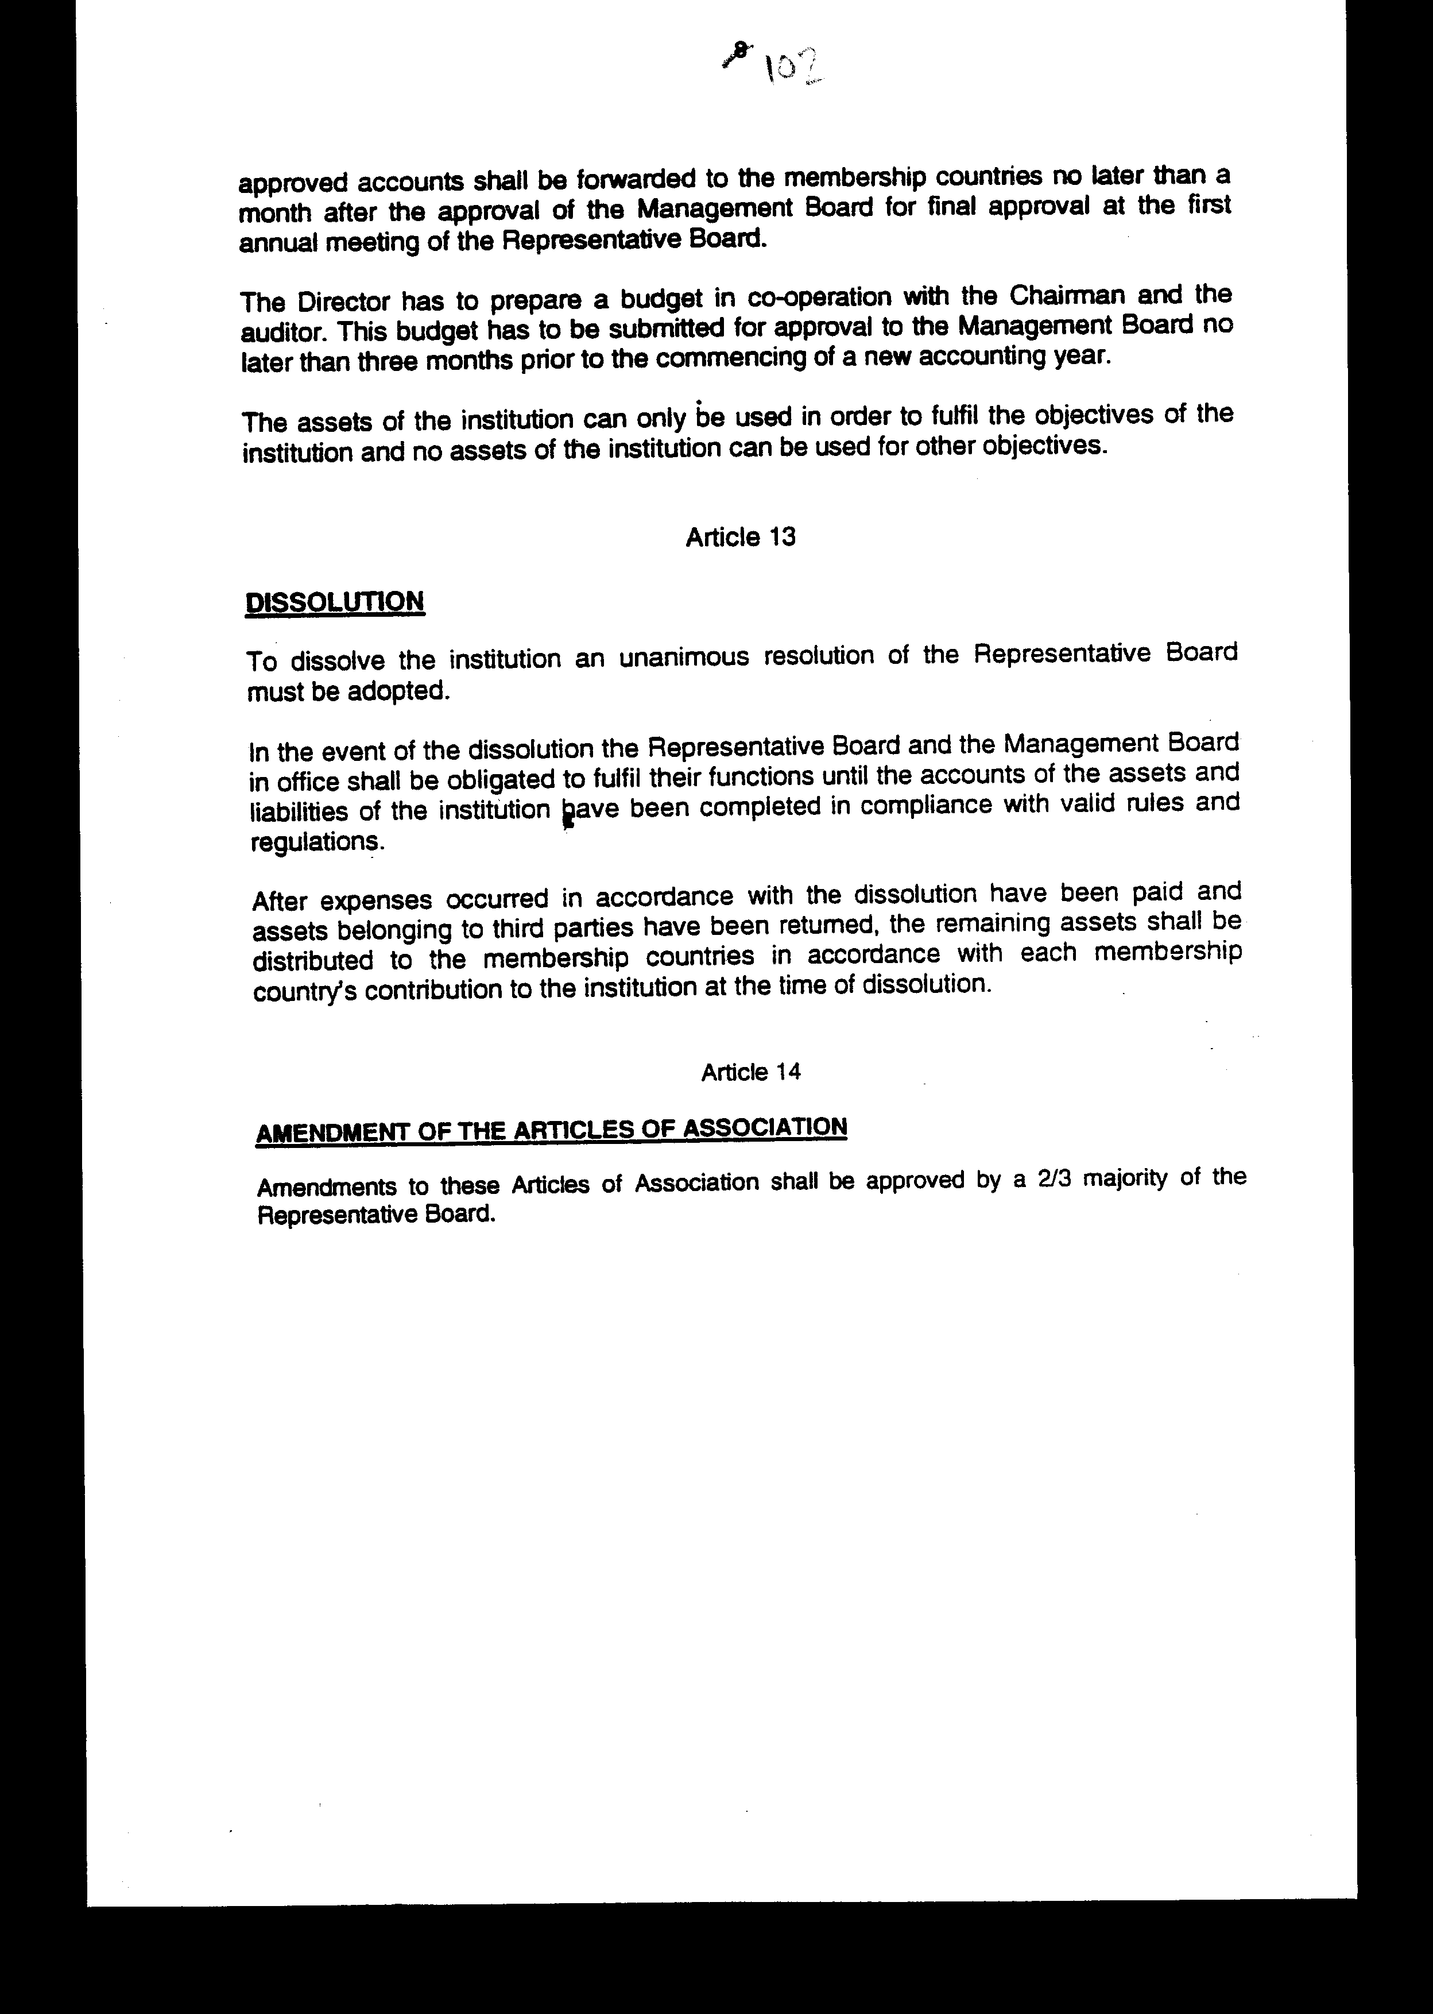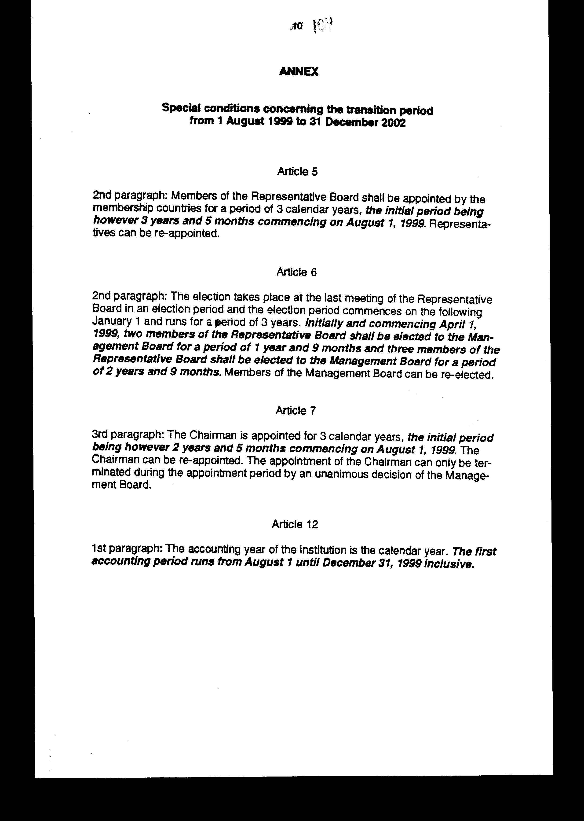

ΑΡΘΡΑ ΣΥΝΕΤΑΙΡΙΣΜΟΥ
ΤΟΥ ΕΥΡΩΠΑΪΚΟΥ ΟΡΓΑΝΙΣΜΟΥ ΓΙΑ ΑΝΑΠΤΥΞΗ
ΤΗΣ ΕΙΔΙΚΗΣ ΑΓΩΓΗΣ

Άρθρο 1
ΟΝΟΜΑΣΙΑ ΚΑΙ ΕΔΡΑ
Η ονομασία του Οργανισμού είναι Ευρωπαϊκός Οργανισμός για ανάπτυξη της Ειδικής Αγωγής.
Ο Οργανισμός είναι ένας διεθνής αυτοδιοικούμενος Οργανισμός.
Ο Οργανισμός έχει προς το παρόν έδρα το Δήμο του Μίντελφαρτ, στη Δανία και διοικείται σύμφωνα με το δίκαιο της Δανίας.

Άρθρο 2
ΣΚΟΠΟΣ
Σκοπός του Οργανισμού είναι να εργαστεί για τη βελτίωση της ποιότητας της εκπαίδευσης των Ατόμων με Ειδικές Ανάγκες στην Ευρώπη και για τη δημιουργία ενός σύγχρονου και μόνιμου πλαισίου ευρωπαϊκής συνεργασίας σε όλους τους τομείς Ειδικής Αγωγής για παιδιά, νέους ανθρώπους και ενήλικες. Ο Οργανισμός θα εκπληρώσει τους στόχους του μέσω των παρακάτω:
1. Προωθώντας την ευρωπαϊκή ανάπτυξη και έρευνα στον τομέα της Ειδικής Αγωγής.
2. Εγκαθιδρύοντας ένα αποτελεσματικό σύστημα συλλογής, επεξεργασίας και διάχυσης πληροφοριών σχετικά με νέα και πρωτοποριακά μέτρα στον τομέα της Ειδικής Αγωγής στην Ευρώπη.
3. Εστιάζοντας σε θέματα υψηλής προτεραιότητας για περαιτέρω ανάπτυξη της Ειδικής Αγωγής.
4. Επιδιώκοντας την αποτελεσματικότητα στους τομείς της Ειδικής Αγωγής με τη βοήθεια μαθημάτων, εκπαιδευτικών επισκέψεων, σεμιναρίων, συνεδρίων και
5. Υποστηρίζοντας προγράμματα μέσα στο πλαίσιο άλλων διεθνών οργανισμών, όπως η Ευρωπαϊκή Ένωση, ο Ο.Ο.Σ.Α., το Ευρωπαϊκό Συμβούλιο και το Βόρειο Συμβούλιο (Nordic Council).
Οι κύριοι φορείς στους οποίους απευθύνεται ο Οργανισμός είναι τα εκπαιδευτικά ιδρύματα, συμπεριλαμβανομένων των σχολείων, ιδρύματα για τη διαρκή κατάρτιση, επαγγελματικοί και πολιτικοί σύμβουλοι, διοικητικοί υπάλληλοι, ψυχολόγοι και όλοι όσοι εμπλέκονται επαγγελματικά με την Ειδική Αγωγή.

Άρθρο 3
ΜΕΛΗ ΚΑΙ ΧΡΗΜΑΤΟΔΟΤΗΣΗ
Ο Οργανισμός είναι ισότιμος σε όλα τα Κράτη-Μέλη της Ευρωπαϊκής Ένωσης, καθώς επίσης στη Νορβηγία και την Ισλανδία. Ο Οργανισμός θα έχει τη δυνατότητα να συνεργαστεί και με άλλα κράτη εκτός των Κρατών -Μελών. Τα κράτη αυτά είτε θα συμμετέχουν ως παρατηρητές για μια συγκεκριμένη περίοδο, είτε θα γίνονται δεκτά ως Κράτη-Μέλη. Τα κράτη που θα γίνονται δεκτά ως Μέλη θα πρέπει να καταβάλλουν μια πλήρη συνδρομή μέλους.
Ο Οργανισμός θα χρηματοδοτείται με μια συμφωνημένη ετήσια εισφορά από τα Κράτη - Μέλη. Η ετήσια εισφορά θα πρέπει να καταβάλλεται πριν τη 15η Φεβρουαρίου κάθε έτους και θεωρείται ως συνδρομή μέλους. Ο Οργανισμός θα συνεχίσει να αναζητά υποστήριξη
από τις τοπικές ή περιφερειακές αρχές όπου υπάγεται, καθώς και περαιτέρω χρηματοδότηση από την Ευρωπαϊκή Επιτροπή.
Το ρευστοποιήσιμο ενεργητικό που δεν είναι απαραίτητο για τις καθημερινές λειτουργίες του Οργανισμού θα τοποθετείται ή θα επενδύεται με έναν από τους παρακάτω τρόπους:
i) ως κατάθεση σε τράπεζες ή ταχυδρομικά ταμιευτήρια σε οποιοδήποτε κράτος της Ευρωπαϊκής Ένωσης, ii) ως εγγυήσεις από ιδρύματα πίστωσης και υποθηκών ή από άλλους πιστωτικούς οργανισμούς που λειτουργούν βάσει διατάξεων του Δημοσίου ή iii) ως εγγυήσεις, εκτός από μετοχές οι οποίες κατά τα άλλα έχουν συγκριτικά τα ίδια χαρακτηριστικά και τους ίδιους όρους ασφάλειας με αυτούς που ισχύουν στις περιπτώσεις i και ii.

Άρθρο 4
ΥΠΟΧΡΕΩΣΕΙΣ
Ο Οργανισμός σε οποιαδήποτε στιγμή είναι υπεύθυνος μόνο για το ενεργητικό του κεφάλαιο. Τα μέλη του Συμβουλίου, ο Πρόεδρος και ο Διευθυντής δεν είναι υπεύθυνοι για χρέη που τυχόν προκύπτουν από τον Οργανισμό.

Άρθρο 5
ΤΟ ΣΥΜΒΟΥΛΙΟ ΤΩΝ ΑΝΤΙΠΡΟΣΩΠΩΝ
Το Συμβούλιο των Αντιπροσώπων είναι η ανώτατη αρχή του Οργανισμού. Το Συμβούλιο των Αντιπροσώπων αποτελείται από έναν αντιπρόσωπο από κάθε Κράτος -Μέλος. Το Συμβούλιο των Αντιπροσώπων ωστόσο μπορεί να αποφασίσει ότι ένα Κράτος - Μέλος έχει δικαίωμα να ορίσει δύο αντιπροσώπους χωρίς όμως να διαταράσσει την αρχή της μίας ψήφου ανά χώρα. Τα μέλη του Συμβουλίου των Αντιπροσώπων διορίζονται από τα Κράτη-Μέλη για μία περίοδο τριών ημερολογιακών ετών. Οι Αντιπρόσωποι έχουν δικαίωμα να επαναδιοριστούν.
Ο κάθε Αντιπρόσωπος υποχρεούται να επιβεβαιώσει μέχρι το τέλος Δεκεμβρίου της κάθε περιόδου διορισμού τη συμμετοχή του στην επόμενη περίοδο διορισμού.
Το Συμβούλιο των Αντιπροσώπων καθορίζει τη στρατηγική για τις δραστηριότητες, στις οποίες συμπεριλαμβάνονται το σχέδιο δράσης και τα προσδοκώμενα αποτελέσματα, και εγκρίνει τον προϋπολογισμό και το οικονομικό καθεστώς. Επιπλέον, το Συμβούλιο των Αντιπροσώπων διατηρεί τις απαραίτητες συνδέσεις μεταξύ των δραστηριοτήτων του Οργανισμού και των εκτελεστικών οργάνων των Κρατών-Μελών. Ο κάθε Αντιπρόσωπος του Συμβουλίου διατηρεί άμεση επαφή με τον Εθνικό Συνεργάτη στη χώρα του.
Οι δαπάνες ταξιδιού και άλλες δαπάνες που γίνονται από τα μέλη του Συμβουλίου υπό την ιδιότητα τους ως μέλη του Συμβουλίου των Αντιπροσώπων καλύπτονται από τις χώρες οι οποίες τους όρισαν.

Άρθρο 6
ΤΟ ΔΙΟΙΚΗΤΙΚΟ ΣΥΜΒΟΥΛΙΟ
Το Συμβούλιο των Αντιπροσώπων εκλέγει το Διοικητικό Συμβούλιο, το οποίο αποτελείται από πέντε μέλη του Συμβουλίου των Αντιπροσώπων.
Η εκλογή γίνεται κατά την τελευταία συνάντηση του Συμβουλίου των Αντιπροσώπων σε μία εκλογική περίοδο και η περίοδος εκλογής αρχίζει τον επόμενο Ιανουάριο, την 1η του μηνός, και διαρκεί για μία περίοδο τριών ετών. Τα μέλη του Διοικητικού Συμβουλίου μπορούν να επανεκλεγούν.
Η εκλογή στο Διοικητικό Συμβούλιο είναι προσωπική. Εάν ένα μέλος του Διοικητικού Συμβουλίου για οποιονδήποτε λόγο δεν ανταποκρίνεται στα καθήκοντα του, το μέλος αυτό δεν μπορεί να αποτελεί πλέον μέλος του Διοικητικού Συμβουλίου. Η επανεκλογή στην κενή θέση του Διοικητικού Συμβουλίου πρέπει να γίνει προκειμένου να επιλεγεί ένα νέο μέλος για τον υπολειπόμενο χρόνο της περιόδου εκλογής.
Η ψηφοφορία για την εκλογή στο Διοικητικό Συμβούλιο γίνεται γραπτά. Πρέπει να καταρτιστεί ένα ψηφοδέλτιο με τον αριθμό των υποψηφίων, ο οποίος αντιστοιχεί στον αριθμό των κενών θέσεων στο Διοικητικό Συμβούλιο. Σε περίπτωση ισοψηφίας μεταξύ δύο ή περισσότερων υποψηφίων πρέπει να επαναληφθεί επανεκλογή μεταξύ αυτών των υποψηφίων. Σε περίπτωση ισοψηφίας μετά την επανεκλογή, η απόφαση λαμβάνεται με κλήρωση.
Το Διοικητικό Συμβούλιο είναι αρμόδιο για τη διασφάλιση της επίτευξης των στόχων στους οποίους αποβλέπουν οι δραστηριότητες του Οργανισμού. Το Διοικητικό Συμβούλιο είναι επιπλέον υπεύθυνο για την επίβλεψη του Οργανισμού.
Οι δαπάνες ταξιδιού και άλλες δαπάνες που γίνονται από τα μέλη του Συμβουλίου υπό την ιδιότητα τους ως μέλη του Διοικητικού Συμβουλίου, καλύπτονται από τον Οργανισμό.

Άρθρο 7
Ο ΠΡΟΕΔΡΟΣ
Μετά από τη σύμφωνη γνώμη του Συμβουλίου των Αντιπροσώπων, το Διοικητικό Συμβούλιο διορίζει τον Πρόεδρο του Οργανισμού, ο οποίος πρέπει να είναι ένα άτομο με γνώσεις, υπόληψη και υψηλό επαγγελματισμό στον τομέα της εκπαίδευσης.
Ο ρόλος του Προέδρου είναι να προΐσταται του Διοικητικού Συμβουλίου όπως και του Συμβουλίου των Αντιπροσώπων. Ο Πρόεδρος δεν μπορεί να είναι ο Αντιπρόσωπος μίας Χώρας - Μέλους ή μέλος του προσωπικού.
Ο Πρόεδρος διορίζεται για τρία ημερολογιακά έτη. Ο Πρόεδρος μπορεί να επαναδιοριστεί. Ο διορισμός του Προέδρου μπορεί να τερματιστεί κατά τη διάρκεια της περιόδου διορισμού μόνο με ομόφωνη απόφαση του Διοικητικού Συμβουλίου.
Ο Πρόεδρος λαμβάνει εγκεκριμένη μισθοδοσία από τον Οργανισμό για τις υπηρεσίες του και τις δραστηριότητες του ως Πρόεδρος.
Άρθρο 8
ΛΕΙΤΟΥΡΓΙΑ ΤΩΝ ΣΥΜΒΟΥΛΙΩΝ
Το Συμβούλιο των Αντιπροσώπων και το Διοικητικό Συμβούλιο καθορίζουν τους κανόνες λειτουργίας τους. Κατά την απουσία του Προέδρου, το Συμβούλιο εκλέγει ένα μέλος του για να προεδρεύει της συνάντησης.
Το Διοικητικό Συμβούλιο συνέρχεται με πρωτοβουλία του Προέδρου ή κατ' απαίτηση τουλάχιστον τριών μελών του. Το Συμβούλιο των Αντιπροσώπων συνέρχεται
τουλάχιστον δύο φορές το χρόνο ενώ το Διοικητικό Συμβούλιο συνέρχεται τουλάχιστον τέσσερις φορές το χρόνο. Οι συναντήσεις θα γνωστοποιούνται γραπτά και τουλάχιστον ένα (1) μήνα νωρίτερα.
Η πλειοψηφία των μελών του Συμβουλίου συνιστά απαρτία. Οι διατάξεις υιοθετούνται με την ψήφο της πλειοψηφίας και σύμφωνα με τα άρθρα 13 και 14. Σε περίπτωση ισοψηφίας είναι καθοριστική η ψήφος του Προέδρου.
Τηρούνται πρακτικά των συναντήσεων του Συμβουλίου.

Άρθρο 9
Ο ΔΙΕΥΘΥΝΤΗΣ
Μετά από σύμφωνη γνώμη όλων των μελών του Συμβουλίου των Αντιπροσώπων, το Διοικητικό Συμβούλιο προσλαμβάνει έναν Διευθυντή για τον Οργανισμό, ο οποίος πρέπει να είναι ένα άτομο με γνώσεις Ειδικής Αγωγής και να έχει ειδική διοικητική εμπειρία στο διεθνή τομέα. Ο μισθός και οι όροι απασχόλησης του Διευθυντή είναι ανάλογοι με τις συνθήκες που ισχύουν για παρόμοιες θέσεις σε άλλους διεθνείς οργανισμούς, οι οποίοι βασίζονται σε νομικά πρότυπα όπως αυτά ορίζονται από την Ευρωπαϊκή Επιτροπή. Τα καθήκοντα και οι αρμοδιότητες του Διευθυντή πρέπει να καθορίζονται στη σύμβαση εργασίας.
Ο Διευθυντής ευθύνεται για τις καθημερινές λειτουργίες του Οργανισμού και διασφαλίζει ότι οι διαδικασίες λειτουργίας του Οργανισμού είναι σωστές και σε συμφωνία με τους νόμιμους κανόνες και αρχές. Ο Διευθυντής πρέπει να ακολουθεί τη στρατηγική που έχει καθοριστεί και τις αποφάσεις που λαμβάνονται από το Συμβούλιο των Αντιπροσώπων και το Διοικητικό Συμβούλιο.
Ο Διευθυντής εξουσιοδοτείται να ενεργεί και να προβαίνει σε νομικές ενέργειες εκ μέρους του Οργανισμού έτσι ώστε να εξασφαλίζει την ορθή λειτουργία του.

Άρθρο 10
ΟΙ ΕΘΝΙΚΟΙ ΣΥΝΕΡΓΑΤΕΣ
Κάθε Κράτος - Μέλος διορίζει έναν Εθνικό Συνεργάτη. Ο Εθνικός Συνεργάτης είναι εγκατεστημένος στο Κράτος-Μέλος και διατηρεί τακτική επικοινωνία με τον Οργανισμό.
Το έργο του Εθνικού Συνεργάτη είναι: (i) να συλλέγει πληροφορίες σχετικά με την Ειδική Αγωγή στη χώρα του και να μεταφέρει την πληροφόρηση αυτή στο Ίδρυμα, (π) να μεταφέρει πληροφορίες από το Ίδρυμα στη χώρα του, και (iii) να συμμετέχει ενεργά στις δραστηριότητες του Οργανισμού που πραγματοποιούνται στη χώρα του Εθνικού Συνεργάτη και σε δραστηριότητες του Οργανισμού στις οποίες εμπλέκεται η χώρα του.
Συμφωνία πρέπει να συναφθεί μεταξύ της εθνικής αρχής και του Εθνικού Συνεργάτη έτσι ώστε να εξασφαλιστεί ότι ο Εθνικός Συνεργάτης μπορεί να εκπληρώσει τα καθήκοντα του και τους στόχους του Οργανισμού.
Απαιτείται ένα υψηλό επίπεδο ευελιξίας στον προγραμματισμό των συναντήσεων των Εθνικών Συνεργατών, σύμφωνα με το καθορισμένο πρόγραμμα εργασίας, ωστόσο οι Εθνικοί Συνεργάτες συναντώνται κατά μέσο όρο 3-4 φορές ετησίως.
Οι δαπάνες που προκύπτουν από τους Εθνικούς Συνεργάτες για λογαριασμό του Οργανισμού καλύπτονται από την οικεία χώρα του Εθνικού Συνεργάτη.

Άρθρο 11
ΕΚΤΕΛΕΣΤΙΚΕΣ ΑΡΜΟΔΙΟΤΗΤΕΣ
Εκτελεστικές αρμοδιότητες ασκούνται είτε από κοινού από τον Πρόεδρο και το Διευθυντή είτε από κοινού από όλα τα μέλη του Διοικητικού Συμβουλίου.
Θέματα σχετικά με την αγορά, την πώληση, τα ενέχυρα και άλλες δοσοληψίες ακίνητης περιουσίας απαιτούν τις υπογραφές τουλάχιστον των δύο τρίτων των μελών του Διοικητικού Συμβουλίου.

Άρθρο 12
ΤΗΡΗΣΗ ΛΟΓΙΣΤΙΚΩΝ ΒΙΒΛΙΩΝ
ΚΑΙ ΛΟΓΙΣΤΙΚΟΣ ΕΛΕΓΧΟΣ
Το οικονομικό έτος του Οργανισμού είναι το ημερολογιακό έτος.
Ο Διευθυντής είναι αρμόδιος για τη σύνταξη του ετήσιου ισολογισμού και την τήρηση του λογαριασμού εσόδων - εξόδων του Οργανισμού. Οι λογαριασμοί του Οργανισμού ελέγχονται από ορκωτό λογιστή διεθνούς εταιρείας λογιστών, εγκεκριμένης από το Διοικητικό Συμβούλιο.
Η έκθεση των ορκωτών λογιστών υποβάλλεται στο Συμβούλιο των Αντιπροσώπων για έγκριση το αργότερο τρεις μήνες μετά τη λήξη του λογιστικού έτους. Οι ελεγμένοι και εγκεκριμένοι λογαριασμοί υποβάλλονται στα Κράτη - Μέλη το αργότερο ένα μήνα μετά την έγκριση του Διοικητικού Συμβουλίου για τελική έγκριση στην πρώτη ετήσια συνάντηση του Συμβουλίου των Αντιπροσώπων.
Ο Διευθυντής προετοιμάζει τον προϋπολογισμό σε συνεργασία με τον Πρόεδρο και τον ορκωτό λογιστή. Αυτός ο προϋπολογισμός υποβάλλεται για έγκριση στο Διοικητικό Συμβούλιο το αργότερο τρεις μήνες πριν την έναρξη του νέου λογιστικού έτους.
Τα κεφάλαια του Οργανισμού μπορούν να χρησιμοποιηθούν μόνο για την εκπλήρωση των στόχων του Οργανισμού και κανένα κεφάλαιο του Οργανισμού δεν μπορεί να χρησιμοποιηθεί για άλλους σκοπούς.

Άρθρο 13
ΔΙΑΛΥΣΗ
Για τη διάλυση του Οργανισμού πρέπει να υιοθετηθεί ομόφωνη απόφαση του Συμβουλίου των Αντιπροσώπων.
Στην περίπτωση της διάλυσης, το Συμβούλιο των Αντιπροσώπων και το Διοικητικό Συμβούλιο που είναι σε ισχύ υποχρεούνται να εκπληρώσουν το έργο τους μέχρι να ολοκληρωθούν οι λογαριασμοί του ενεργητικού και του παθητικού του Οργανισμού, σύμφωνα με τους ισχύοντες κανονισμούς και τις διατάξεις.
Εφόσον οι δαπάνες που έγιναν σε σχέση με τη διάλυση έχουν εξοφληθεί και τα κεφάλαια που ανήκουν σε τρίτους έχουν επιστραφεί, τα υπολειπόμενα κεφάλαια μοιράζονται στα Κράτη-Μέλη σύμφωνα με τη συνεισφορά του κάθε Κράτους- Μέλους στον Οργανισμό κατά τη στιγμή της διάλυσης.

Άρθρο 14
ΤΡΟΠΟΠΟΙΗΣΗ ΤΩΝ ΑΡΘΡΩΝ ΣΥΝΕΤΑΙΡΙΣΜΟΥ
Τροποποιήσεις σε αυτά τα Άρθρα Συνεταιρισμού εγκρίνονται από τα δύο τρίτα της πλειοψηφίας του Συμβουλίου των Αντιπροσώπων.
Εγκρίθηκε από το Διοικητικό Συμβούλιο στις 4 Νοεμβρίου 1999.

ΠΑΡΑΡΤΗΜΑ
Ειδικοί όροι που αφορούν στην περίοδο μετάβασης από την 1η Αυγούστου 1999 στην 31η Δεκεμβρίου 2002.

Άρθρο 5
Δεύτερη παράγραφος: Τα μέλη του Συμβουλίου των Αντιπροσώπων ορίζονται από τα Κράτη-Μέλη για μία περίοδο τριών ημερολογιακών ετών, λαμβάνεται δε υπόψη ότι η αρχική περίοδος διαρκεί 3 έτη και 5 μήνες με ημερομηνία έναρξης την 1η Αυγούστου 1999. Οι Αντιπρόσωποι μπορούν να επανεκλεγούν.

Άρθρο 6
Δεύτερη παράγραφος: Η εκλογή γίνεται κατά την τελευταία συνάντηση του Συμβουλίου των Αντιπροσώπων σε μία εκλογική περίοδο και η περίοδος εκλογής αρχίζει κατά τον επόμενο Ιανουάριο, στην 1η του μηνός, και διαρκεί για μία περίοδο 3 ετών. Αρχικά και με ημερομηνία έναρξης την 1η Απριλίου 1999, δύο μέλη του Συμβουλίου των Αντιπροσώπων εκλέγονται στο Διοικητικό Συμβούλιο για χρονική περίοδο 1 έτους και 9 μηνών και τρία μέλη του Συμβουλίου των Αντιπροσώπων εκλέγονται στο Διοικητικό Συμβούλιο για χρονική περίοδο 2 ετών και 9 μηνών. Τα μέλη του Διοικητικού Συμβουλίου μπορούν να επανεκλεγούν.

Άρθρο 7
Τρίτη παράγραφος: Ο Πρόεδρος διορίζεται για 3 ημερολογιακά έτη, λαμβάνεται δε υπόψη ότι η αρχική περίοδος διαρκεί 2 έτη και 5 μήνες με ημερομηνία έναρξης την 1η Αυγούστου 1999. Ο Πρόεδρος μπορεί να επαναδιοριστεί. Ο διορισμός του Προέδρου μπορεί να τερματιστεί κατά τη διάρκεια της περιόδου διορισμού μόνο με ομόφωνη απόφαση του Διοικητικού Συμβουλίου.

Άρθρο 12
Πρώτη παράγραφος: Το οικονομικό έτος του Ιδρύματος είναι το ημερολογιακό έτος. Η πρώτη λογιστική περίοδος διαρκεί από την 1η Αυγούστου μέχρι την 31η Δεκεμβρίου 1999, συμπεριλαμβανομένης αυτής.

Άρθρο δεύτερο
Η ισχύς του παρόντος νόμου αρχίζει από τη δημοσίευση του στην Εφημερίδα της Κυβερνήσεως και των Άρθρων Συνεταιρισμού που κυρώνονται από τη 16η Δεκεμβρίου 1999.
Αθήνα, ………..2001
Ο ΠΡΟΕΔΡΟΣ ΤΗΣ ΒΟΥΛΗΣ
ΑΠΟΣΤΟΛΟΣ ΧΡ. ΚΑΚΛΑΜΑΝΗΣ
Ο ΓΕΝΙΚΟΣ ΓΡΑΜΜΑΤΕΑΣ ΤΗΣ ΒΟΥΛΗΣ Ο ΠΡΟΪΣΤΑΜΕΝΟΣ ΤΗΣ
ΔΙΕΥΘΥΝΣΗΣ ΝΟΜΟΘΕΤΙΚΟΥ ΕΡΓΟΥ
α.α.
ΠΑΝΑΓΙΩΤΗΣ Θ. ΤΖΩΡΤΖΟΠΟΥΛΟΣ ΙΩΑΝΝΗΣ ΖΩΓΡΑΦΟΣ

